Practicas con sistemas embebidos

Shields

Ejercicio #1

F) La shield es una placa de circuito impreso que se utiliza para ampliar de manera fácil y rápida las funciones generales de un Arduino, o de otra placa de hardware libre que incorpore un microcontrolador.

Cada shield tiene sus propias librerías de programación, las cuales necesita para poder funcionar correctamente con la placa a la que se le quiere dar la funcionalidad extra. Estas librerías se almacenan en repositorios donde se pueden ver documentación y ejemplos de cómo implementarlas.

Algunos ejemplos de shields que existen:

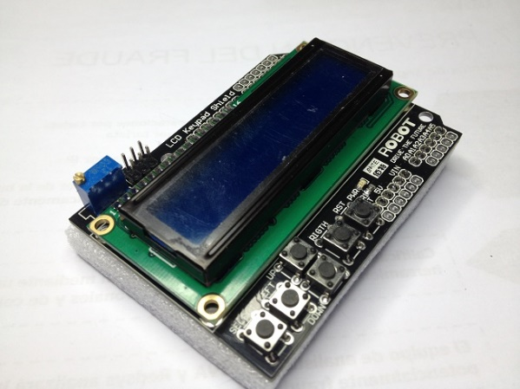

Esta Shield permite montar prototipos con rapidez, cuando se necesita un display y unos cuantos pulsadores de selección.

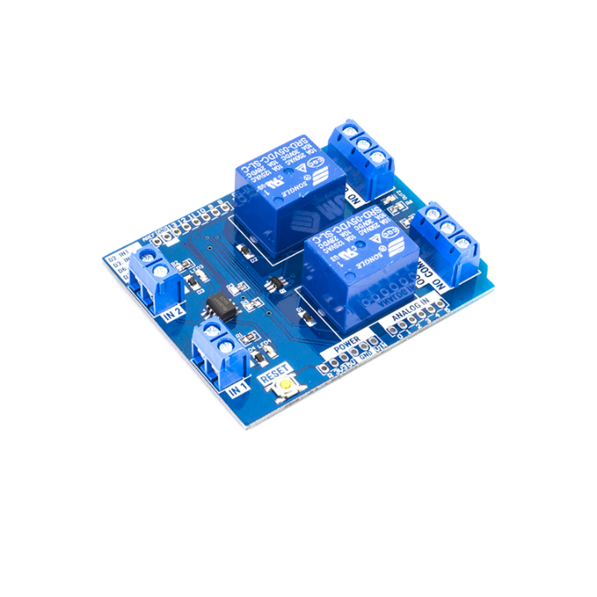La “2-Relay Shield R2” es un shield relé permite encender o apagar hasta 2 dispositivos eléctricos a través de los dos relés que integra. Ideal para automatizar el encendido y apagado de equipos en el hogar, oficina u otros ambientes.